**Mô tả thuật toán tính điểm trung bình:**

**FlowChart:**

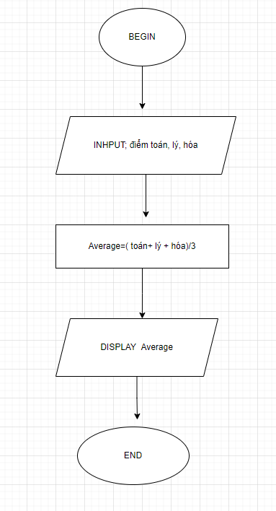

**Pseudocode:**

BEGIN

INPUT Điểm toán, Điểm lý, Điểm hóa

Average = (Điểm toán + Điểm lý + Điểm hóa)/3

DISPLAY Average

END